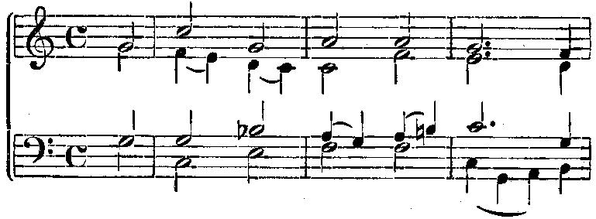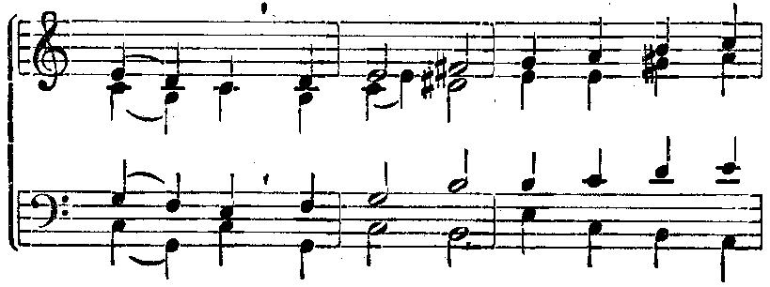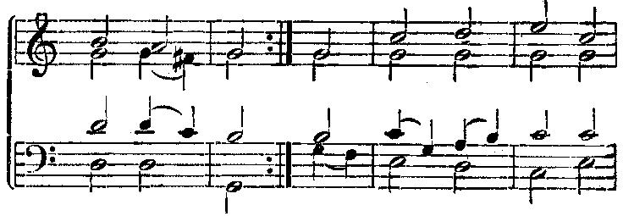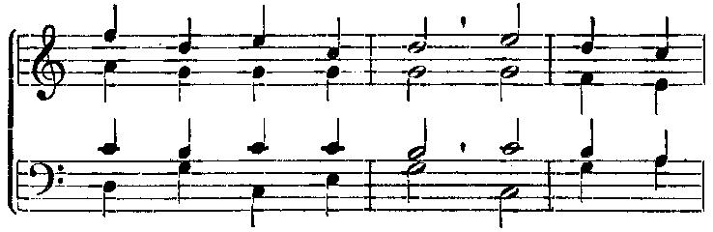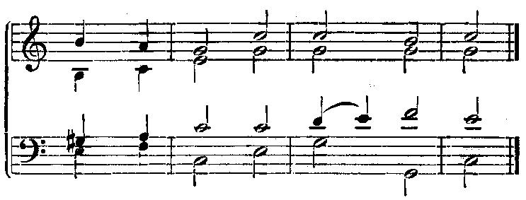
9.10. 9.10. 10.10.

‘Wer nur den Lieben Gott lässt walten’ in
Musikalisches Handbuch,
Hamburg 1690.

Gewijzigd voor
‘Dir, Dir, Jehovah, will ich singen’ in Geistreiches
Gesang-Buch,
Halle 1704, uitgegeven door Johann Anastasio Freylinghausen
16

1. Waak op, Gij Geest der oude helden,
Die op den muur als trouwe wachters staan,
Die dag en nacht den vijand melden
En onvermoeid zijn aanval tegengaan;
Wier roep elk volk en land tot luist’ren dwingt,
Wier prediking elk tot bekering dringt.

2. Geef zaaiers, die van geestdrift branden;
Geef maaiers, die vol vreugd den sikkel slaan;
Geef in Uw oogsttijd nijv’re handen,
Schenk knechten die aan U ten dienste staan.
Nu, Heer’ des oogstes, wit de velden zijn,
Is groot Uw oogst, maar hun getal zo klein.

3. Wij knielen voor Uw zetel, Vader!
Den smeektoon op de lippen, die Uw Zoon
Ons heeft geleerd. O Heer’, vergader
Een ongetelde schare om Uw troon!
Eén bede rijst van heel het wereldrond;
Wij wachten op het ‘Amen!’ uit Uw mond.

4. Verscheur den band, verbreek de kluister,
Die satan om der volken lenden spant.
Geef aan Uw heilmaar nieuwen luister;
Zend boden tot in ’t verste heidenland!
Heel ’t aardrijk word’ Uw eigendom, o Heer’!
Giet stromen van den Geest der waarheid neer!
5. Uw heilig Woord zal triomferen;
’t Zal schijnen in den donk’ren heidennacht,
’t Zal on- en bijgeloof verneêren.
Reeds naakt de dag, zo hijgend ingewacht.
Dat al wat leeft Uw groten Naam belijd’
En in Uw heil ook Isrel zich verblijd’!

Naar ‘Wach auf, Du Geist der ersten Zeugen’, Karl Heinrich von Bogatzky (1690-1774)

